IV Международный конкурс исследовательских работ школьников "Research start" 2021/2022

Тема:
История улицы имени Л. М. Доватора
города Белово
Исследовательская работа

Выполнила:
Русяйкина Милана Андреевна
9 "Б" класс
Муниципальное бюджетное
общеобразовательное учреждение
«Средняя общеобразовательная
школа №30 города Белово»

Научный руководитель:
Соловьева Ольга Вениаминовна,
учитель истории
Муниципальное бюджетное
общеобразовательное учреждение
«Средняя общеобразовательная
школа №30 города Белово»

Белово 2022

Содержание

 | Введение | 3
1. | Теоретическая часть | 4
1.1. | Лев Михайлович Доватор | 4
1.2. | Служба в рядах РККА | 4
1.3. | Участие в Великой Отечественной войне | 4
1.4. | Награды за боевые заслуги | 5
2. | Практическая часть "Застройка улицы" | 6
2.1. | Начало строительства на улице Доватора | 7
2.2. | Характеристика застройки улицы Доватора | 7
3. | Практическая часть "Инфраструктура улицы" | 8
3.1. | ТУ микрорайона Бабанаково Администрации города Белово | 7
3.2. | Филиал Поликлиники № 2 | 8
3.3. | Аптеки | 9
3.4 | Торговые центры и магазины | 9
3.5. | Школа № 20 | 12
3.6. | Учреждения, организации | 12
3.7. | Детский сад "Аленушка" | 13
 | Заключение | 16
 | Список литературы | 17
 | Приложение 1 | 18
 | Приложение 2 | 19
 | Приложение 3 | 20
 | Приложение 4 | 20
 | Приложение 5 | 20
 | Приложение 6 | 21
 | Приложение 7 | 21
 | Приложение 8 | 22
 | Приложение 9 | 22
 | Приложение 10 | 23

Введение
Развиваются и растут города, изменяется инфраструктура.
Я живу в микрорайоне Бабанаково, раньше это был поселок. Сейчас наш поселок называется микрорайоном и входит в состав города Белово, Кемеровской области. Многое меняется. Строятся новые дома и появляются улицы - это очень радостно, печально, когда дома, строения исчезают.
В поселке (микрорайоне) Бабанаково закрыта шахта Пионерка, основное здание шахты разрушено, закрыто профессионально-техническое училище № 22,где обучались профессии шахтера. Закрыта школа № 2,13,20, ГРП (геолого - разведочная площадка), управление рекультивации земель, Караканская автобаза, поселковая общественная баня, ресторан "Снежок", телемастерская, закрыт больничный городок (инфекционный), сейчас больным приходится проходить лечение в другом городе. На сегодняшний день снесено много домов: по улице Фурманова осталось 3 дома, по улице Черняховского, Ярославского, Димитрова снесена часть домов и на их местах остались поросшие кустарником пустыри. Некоторые улицы опустели наполовину.
Я родилась и выросла на центральной улице нашего поселка Бабанаково. Она названа в честь Л.М. Доватора. На нашей улице расположены учреждения и организации, продуктовые и промышленные магазины, торговые центры. В связи с происходящими изменениями в поселке по сносу домов, закрытию организаций я решила узнать об истории своей улицы.
Цель: Изучение истории центральной улицы имени Льва Михайловича Доватора поселка Бабанаково.
Задачи:
1. Изучить биографию Л.М. Доватора.
2. Осуществить взаимодействие с представителями территориального управления микрорайона, первопоселенцами улицы.
3. Познакомиться с инфраструктурой улицы, изучить историю учреждений и организаций располагавшихся на улице и их деятельность.
4. Определить и оценить влияние исторических событий и реформ на развитие инфраструктуры улицы.
Объект исследования: улица имени Л.М.Доватора.
Предмет исследования: развитие инфраструктуры улицы.
Методы исследования: поиск и изучение информации, анализ, обобщение, классификация, систематизация данных, изучение и анализ литературы.
Гипотеза: Уровень развития инфраструктуры улицы не зависит от исторических событий и реформ.
Считаю, что выбранная тема актуальна, в связи с закрытием предприятий, организаций, сносом домов исчезают улицы. Необходимо собрать, изучить и сохранить сведения об истории улицы.

- Теоретическая часть
1.1. Лев Михайлович Доватор
Лев Михайлович родился 20 февраля 1903 года в селе Хотино Лепельского уезда Витебской области, ныне Бешенковичского района Витебской области. [2 ,с.1 ]
Окончил церковно-приходскую школу и в 1921 году — школу второй ступени в посёлке Улла.
Работал в Витебске на льнопрядильной фабрике. В 1922 году был избран секретарем Хотинского волостного комитета комсомола, а затем секретарём сельского комитета бедноты. Окончил годичную совпартшколу в Витебске в 1923 году.

1.2. Служба в рядах РККА
В сентябре 1924 года был призван в ряды РККА и направлен на должность заведующего складом при штабе 7-й кавалерийской дивизии (Западный военный округ). В феврале 1925 года был направлен на учёбу на военно-химические курсы, находившиеся в Москве, по окончании которых с июня 1925 года служил на должностях инструктора-химика и командира химвзвода 7-й кавалерийской дивизии.
В сентябре 1926 года был направлен в Борисоглебско-Ленинградскую кавалерийскую школу комсостава РККА. В 1928 году вступил в ряды ВКП(б).
По окончании кавалерийской школы Доватор в сентябре 1929 года был назначен на должность командира взвода 27-го кавалерийского полка (5-я кавалерийская дивизия, северо-кавказский военный округ). В 1931 году полк был передислоцирован в город Кяхта (Бурят-Монгольская АССР), где был включён в состав ОКДВА.
В октябре 1933 года был назначен на должность политрука 1-го кавалерийского полка (1-я колхозная кавалерийская дивизия), а в мае 1935 года — на должность комиссара отдельного разведывательного батальона 93-й стрелковой дивизии.
В мае 1936 года был направлен на учёбу в военную академию имени М. В. Фрунзе, по окончании которой в январе 1939 года был назначен на должность начальника штаба кавалерийского полка, в ноябре — на должность начальника штаба 1-й отдельной особой кавалерийской бригады (Московский военный округ).

1.3. Участие в Великой Отечественной войне
В марте 1941 года — на должность начальника штаба 36-й кавалерийской дивизии (Белорусский военный округ)
В первые дни войны полковник Доватор находился на лечении в госпитале в Москве, поэтому к своей дивизии не смог добраться из-за того, что она попала в окружение. Вскоре он был зачислен в распоряжение штаба Западного фронта.
В июле 1941 года за отличие в оборонительных боях на Соловьёвской переправе через Днепр награждён орденом Красного Знамени.
В августе 1941 года Доватор был назначен на должность командующего Отдельной кавалерийской группы, сформированной из 50-й и 53-й кавалерийских дивизий. С 14 августа по 2 сентября группа под командованием Л. М. Доватора совершила рейд по тылу противника на территории Смоленской области, а в сентябре — октябре приняла участие в тяжёлых оборонительных боях на реке Меже и по реке Ламе. В октябре кавалерийская группа участвовала в ходе оборонительных боёв на шоссе Белый — Ржев, прикрывая отступление стрелковых соединений на волоколамском направлении, а затем провела ряд наступательных боёв в районе Истринского водохранилища и Солнечногорска.
20 ноября Отдельная кавалерийская группа была преобразована в 3-й кавалерийский корпус, который 26 ноября был преобразован в 2-й гвардейский кавалерийский корпус. (Приложение № 1 "Доватор Л.М.")
11 декабря корпус под командованием Л. М. Доватора был передислоцирован в район Кубинки и после рейда по тылам противника к 19 декабря вышел к реке Рузе, где передовые части 2-го гвардейского кавалерийского корпуса (22-й и 103-й полки 20-й кавалерийской дивизии) вышли в район деревни Палашкино (Рузский район, Московская область), где находились 2-й батальон 472-го пехотного полка, 3-й батальон 7-го пехотного полка и 9-я батарея 252-го артиллерийского полка 252-й пехотной дивизии Вермахта (Силезия, эмблема "Дубовый лист"). При осмотре в бинокль позиций противника перед боем генерал-майор Доватор был смертельно ранен пулемётной очередью.
Указом Президиума Верховного Совета СССР от 21 декабря 1941 года гвардии генерал-майору Доватору Льву Михайловичу за мужество и героизм, проявленные в боях с немецко-фашистскими захватчиками, посмертно присвоено звание Героя Советского Союза.
Лев Михайлович Доватор был кремирован на территории Донского кладбища, до 1959 года урна с прахом стояла в самом крематории. Похоронен на Новодевичьем кладбище.
В районе деревни Палашкино Рузского района Московской области на месте гибели Л. М. Доватора был установлен памятный обелиск. [2 ,с.5 ]

1.3. Награды за боевые заслуги
Медаль «Золотая Звезда» (21 декабря 1941 года, посмертно)
Два ордена Ленина (3 ноября 1941 года, 21 декабря 1941 года, посмертно);
Орден Красного Знамени (9 августа 1941 года);
Орден Красной Звезды (22 февраля 1941 года);
Звание Героя Советского Союза (21 декабря 1941 года).

2. Практическая часть
2.1. Начало строительства на улице Доватора
Основной, центральной улицей в нашем поселке Бабанаково является улица имени Льва Михайловича Доватора.
В 1956 году начали строить первые дома для рабочих шахты "Пионерка", располагавшейся ранее в нашем поселке. Это были двухквартирные с отдельными входами дома. Центральная часть улицы состоит из 3-х, 5-ти этажных, многоквартирных домов. В строительстве участвовала и жительница нашего дома Мухайрицина Анастасия Ивановна, 1929 г.р., стаж работы 56 лет. "Я участвовала в строительстве всех домов улицы Доватора. На стройке работала разнорабочей. Мы подготавливали основу под фундамент - копали, в зимний период долбили ручными приспособлениями. С каменного карьера привозили щебень и мы вручную засыпали и заливали фундамент. На следующем этапе носили кирпичи и раствор на носилках на 2-ой, 3-ий этажи, вплоть до 5-го". [ 16,с.1]
Из воспоминаний Г.Ф.Беляевой , вся история улицы формировалась на ее глазах: "Первый дом построен №9 - поликлиника. В 62 году построен №13, дом в котором я живу, зимой он сдан, летом мы переехали. Всю жизнь я прожила на этой улице и строительство домов было на моих глазах. Следующий дом №17. В это же время продолжалось строительство домов №7, №11. самый последний строился дом №15. Дома строились поочередно, готовые дома заселяли жители. Рядом с нашим домом № 13, строился дом № 15 и мы в детстве ходили играли на строящийся объект. Нам было в радость побегать на стройке. Напротив стояли 2-х квартирные дома, и позднее на их месте строили многоэтажные.
Частные дома стали строить немногим позже и уже после 60-х, одними из первых здесь жили Валентовы, Змейковы, Козоловы, Севостьяновы.
Вдоль всех многоэтажных домов был тротуар, заасфальтирована дорога. Постепенно с годами сравнялся тротуар с дорогой. Со стороны домов тоже были тротуары, бордюры." [ 9,с.1]

2.2. Характеристика застройки улицы Доватора
В центральной части улицы построены здания учреждений и организаций, в том числе магазинов. Заканчивается улица частным сектором. На нашей улице расположены учреждения и организации: Территориальное управление микрорайона, отделение "Сбербанка", взрослая поликлиника, аптеки, управляющие компании ЖКХ, детский сад, продуктовые и промышленные магазины. Они расположены в многоэтажных домах, на первых этажах. Торговые центры находятся в отдельно стоящих зданиях.
В начале нашей улице расположен небольшой сквер, в котором установлен памятник "Погибшим шахтерам в годы Великой Отечественной войны." К памятнику жители возлагают цветы. (Приложение № 2).

Можно сделать вывод, что строительство домов на улице началось в 1960-е годы, в нем участвовали строители, разнорабочие. В основном в строительстве использовался ручной труд. Благоустройство улицы выполнялось в соответствии нормативов того периода, выполнялось со строительством домов. (Приложение № 1 "Улица Доватора города Белово")

3.Практическая часть "Инфраструктура улицы"
3.1.Территориальное управление микрорайона Бабанаково Администрации города Белово
Первоначальное название Территориального управления - Комитет Общественного самоуправления. Расположен в доме № 6. Комитет самоуправления был создан 30.01.1991г. депутатской группой во главе с депутатом облсовета народных депутатов Олегом Васильевичем Коханом. (Приложение № 3).
Была проведена конференция жителей поселка. Комитет был избран на конференции жителей поселка. В него вошли 11 человек: представители от шахты "Пионерка", энергоремзавода, милиции (полиции), ДК "Шахтера", общественности. Председателем Комитета самоуправления была назначена заведующая детским садом № 15, депутат городского совета Кузнецова Валентина Акимовна (Приложение № 3). Заместителем назначен Аксенов Виталий Андреевич, ранее директор шахты. Основная работа Комитета состояла в выполнении наказов избирателей.
Каждый депутат поселка составлял план работы своего округа, на основании планов составлялись мероприятия. Комитет взаимодействовал в своей работе с учреждениями, торговыми и общественными организациями. (Приложение № 4). Работал в тесном контакте с председателями уличных комитетов. (Приложение № 5).
Финансировали данные мероприятия - предприятия поселка. Так на средства энергоремзавода была установлена остановка "Бабанаковская", ее освещение, пешеходная дорожка, лестницы. Руководил этой работой Зайцев Николай Иванович. А Вишняков Иван Федорович, возглавлял спортивную работу. Шахта "Пионерка" помогла средствами и на стадионе "Шахтер" установили хоккейную коробку, она и сегодня радует спортсменов нашего поселка. Ее активно посещают школьники нашего микрорайона. В зимний период мы активно катаемся там на коньках. Здесь проходят городские соревнования.
С начала образования Комитета работал Асмус Федор Иванович, председатель улицы И.Сусанина. Он принимал активное участие в проведении выборов, в работе с жителями. По 8 лет проработали Аксенов Виталий Андреевич, заместитель председателя по социальным вопросам и Мария Павловна Власова. Она занималась общественной работой и возглавляла уличный комитет ул. Карпинского. А возглавлял совет председателей улиц Аренкин Александр Григорьевич. Отвечал за благоустройство улиц, многие из которых были расчищены, отсыпаны.
Активно работала Волшина Валентина Алексеевна, возглавляла совет общественности и более 13 лет возглавляла комиссию по работе с подростками. Комиссия работала в тесном сотрудничестве со школами № 20, № 13, № 2, № 4, № 30, отделением милиции (полиции), учреждениями культуры: ДК "Шахтер", детской музыкальной школой № 15, спортивными кружками на стадионе "Шахтер".
Под руководством Кузнецовой Валентины Акимовны были заменены старые тополя на березки в сквере "Шахтер". Эта работа выполнялась не один год. Необходимо было ежегодно делать подсадки деревьев. Зато теперь у нас в поселке замечательный сквер, где очень любят прогуливаться жители и встречается молодежь. Большая работа для поселка была проделана ко Дню Шахтера. Было заменено дорожное асфальтовое покрытие улиц Доватора, Хмельницкого и др. Установлено освещение улиц, заменено ранее вышедшее из строя.
Комитет общественного самоуправления переименован в 2006 году в Территориальное управление микрорайона Бабанаково Администрации города Белово. Возглавлял управление Тихонов Владимир Владимирович. (Приложение № 6).
Территориальное управление и сейчас решает ряд важных задач.[11,с.1] К ним относится: проведение выборов, культурно-массовые
мероприятия. В одном из таких мероприятий активно принимают ученики нашей школы и жители микрорайона - это празднование "Дня Победы". К насущным вопросам в нашем поселке относится: благоустройство улиц, улучшение бытового и медицинского обслуживания, водоснабжение микрорайона. К сезонным мероприятиям: вопросы решаемые в зимний период - очистка от снега дорог микрорайона и весенний период - решение вопросов по паводковым водам.

3.2.Филиал Поликлиники № 2
Поликлиника была открыта в 1963 году, расположена в доме № 11 на первом этаже. Возглавила ее Стацюк Екатерина Александровна, преданный увлеченный своей работой специалист, который формировал основу трудового коллектива. В связи с уходом на заслуженный отдых заведование поликлиникой возглавила Кочемасова Оксана Ивановна, талантливый, грамотный специалист, новатор своих идей. Она вывела на новый уровень развитие медико-профилактической помощи населению. Ее организаторские способности были замечены специалистами департамента охраны здоровья населения Кемеровской области и она в последствии была переведена в город Кемерово.
На смену ей пришла молодой руководитель, внучатая племянница первого лекаря поселка, Воронцова Ольга Ивановна. С ее приходом штат поликлиники был полностью укомплектован врачами, медицинскими сестрами, санитарками. Был организован досуг отдыха сотрудников и членов их семей. В поликлинике были традиции: проведение конкурсов, КВН.
Неоценимый вклад в профессиональную деятельность поликлиники внесли фельдшера, медицинские сестры. Хочется отметить Игнатенко Валентину Васильевну, Андрианову Нину Иосифовну, Песяк Надежду Ивановну, Никандрову Евдокию Федоровну, Чегошеву Людмилу Николаевну, Вишленкову Людмилу Павловну, Диброву Зою Александровну. Чистякову Наталью Алексеевну. Многие на заслуженном отдыхе, но они оставили неоценимый вклад, как специалистов.
В настоящее время заведующая Хомченко Ольга Александровна, врач высшей категории, невролог. Это человек с активной жизненной позицией, обладающий лидерскими качествами. В поликлинике внедряются инновационные технологии, установлена современная компьютерная техника, способная не только количественно, но и качественно улучшить процесс предоставления медицинских услуг. Таким образом создаются предпосылки к созданию информационного сопровождения деятельности поликлиники, а это необходимость хранения, обмена информации, оценка деятельности поликлиники и врачей, планирование дополнительного развития. Сегодня активно решаются задачи Программы модернизации здравоохранения: Укрепление материально-технической базы. Внедрение современных информационных систем в здравоохранении. Внедрение стандартов медицинской помощи, повышение доступности амбулаторной медицинской помощи, в том числе предоставляемой врачами специалистами. (Приложение № 7).

3.3.Аптеки.
На нашей улице функционируют 2-е частные аптеки. В доме № 2 и доме №7. Как правило Эконом-класа. Это удобно для жителей. Сразу после приема у доктора в поликлиники, можно приобрести в аптеке необходимые лекарства. . Одна функционирует с 1998 года в бывшей жилой квартире, вторая с 2015 в бывшем продуктовом магазине, который в свою очередь открылся тоже на месте жилого помещения. Аптека находилась и в доме №6, но после нескольких лет работы, не выдержав конкуренции вынуждена бала закрыться.

3.4.Торговые центры и магазины
"Магнит". В начале улицы Доватора расположен торговый центр "Магнит". До "Магнита" в этом здании располагался "Чибис", он был открыт в 2008 году. Современное торговое помещение сразу очень понравилось жителям разнообразием товара и доступными ценами.
Не всегда это здание было торговым центром. В 1962 году состоялось открытие кафе "Снежок". Оно принадлежало ОРСу "Беловоуголь". В 1966 году произошло выделение самостоятельного предприятия общепита - ресторан "Снежок". "Ресторан пользовался спросом. Проводились мероприятия, праздники: Новый год, Осенний бал"...[9,с.1]
В январе 1992 года, когда в стране происходили большие изменения в государственной и частной собственности, произошло преобразование и в кафе. Оно стало АО закрытого типа с названием "Кокон". Занимались - общественным питанием и розничной торговлей. рядом с основным зданием был построен павильон "Снежок", в нем реализовывали кондитерские изделия, и продукцию собственного производства. (Приложение № 8). Для ее изготовления в основном здании был кондитерский цех, мини-пекарню, бар. Аромат ванили, орешков, фруктов распространялся от кондитерского цеха. И обязательно хотелось купить сладостей. Кафе "Снежок"привлекал посетителей хорошим приготовлением блюд, имел свой зал, где проходили различные мероприятия - свадьбы, юбилеи, поминальные обеды, торжества. Учащиеся нашей школы совместно с родителями проводили там торжественные мероприятия.
Коллективом кафе руководила Романова Любовь Петровна, грамотный специалист своего дела. Производством заведовала Королева Галина Алексеевна. Коллектив прославился своими ветеранами труда. Ольшанова Вера Даниловна - кондитер, начала свою трудовую деятельность в 1963 году. Сверчева Надежда Сергеевна с 1979 года работала продавцом хлебного киоска. Гарифулина Рагина Абдрахмановна с 1977 года работала поваром.
" Мария Ра". Второй торговый центр - " Мария Ра", расположен в начале улицы Доватора и рядом с центром "Чибис". Функционирует с 2009 года. (Приложение № 8).
История основания данного магазина начинается с 1961 года. 19 мая был открыт Универмаг № 65, входивший в состав объединения ОРСа "Беловоуголь".
Универмаг представлял собой 2-х этажное здание - просторное, светлое. Его окна были очень больших размеров, за счет этого и было очень светло. В магазине всегда был большой ассортимент товаров. Второй этаж был представлен изобилием одежды. Жителям поселка предлагалась одежда на разные сезоны года, куртки, пальто, плащи и т.д. В одном из отделов были товары «Беловской трикотажной фабрики» - футболки, майки, вещи для малышей, которые славились отменным качеством. В другом отделе - посуда, в третьем галантерея. Также имелся обувной и хозяйственный отдел. За время работы Универмага, менялись отделы, товары.
Первым его руководителем был Голонков Петр Данилович. Он руководил открытием, сплотил вокруг себя профессиональный коллектив. Универмаг неоднократно занимал первые места в социалистических соревнованиях по итогам работы. Петра Даниловича сменила Хижняк Р.А. Она смогла еще более сплотить коллектив и удержать первенство. Долгое время руководила магазином Голобова Галина Сергеевна. О ней вспоминают как об энергичном грамотном человеке. В историю вошли ветераны - Гаврилова Галина Васильевна, Александрова Тамара Григорьевна, Сидорова Валентина Александровна, Федотова Лидия Михайловна.
После 90-х годов это предприятие носило название "Муниципальное унитарное предприятием "Универмаг № 65". Руководила Морозюк Людмила Ивановна. Под ее руководством Универмаг изменился внешне и внутренне. На 1-ом этаже расположились ячейки с продовольствием. На 2-ом был отдел промышленных товаров.
Магазины. На улице Доватора расположено много небольших магазинов. Большинство из них находятся в жилых домах на первых этажах. Одними из наиболее "старых", построенных в 60-е годы, вместе со строительством многоэтажных домов, являются: "Хлебный" - расположен в доме № 8, "Молочный" и "Овощной" - в доме №13. До 1992 года эти магазины четко выполняли свои функции, кроме предписанного для них товара - другого они не продавали. Четко следовали предназначению.
" В "Хлебный" ежедневно привозили с Беловского хлебокомбината - горячий ароматный хлеб и хлебобулочные изделия, сладости. Люди набирали по несколько булок хлеба и булочек, видимо цены на хлеб "не кусались". Носили такую покупку в сетках "авоськах".
В "Молочном" на продажу выставляли молочные продукты - молоко, кефир в стеклянных бутылках, которые можно было в этот же магазин потом сдать, использовав молоко. Привозилось в магазин и разливное молоко с Гурьевского совхоза в специальных машинах с надписью "Молоко". В магазине выстраивалась очередь людей с бидонами и 3-х литровыми банками
В "Овощном" такого изобилия овощей и фруктов, как сегодня мы видим в магазинах, не было. Покупателям предлагались такие овощи, как картофель, морковь, капуста. А фрукты продавались как правило сезонно. На стеллажах выставлялись консервированные компоты, джемы."[14,с.1 ]
Сегодня эти магазины существуют, но неоднократно поменялись собственники, названия магазинов и ассортимент. И жители уже привыкают к современным названиям "Елена", "Форум"... Каждый из новых магазинов старается совместить как можно больше ассортимента товаров. Одинаковые товары продают во всех магазинах, за исключением немногих. Поэтому покупатели могут выбирать: где покупать, где привоз свежий, где дешевле.
В начале нашей улице функционирует киоск "Кузбасспечать". Он работает не один десяток лет, предлагая покупателям свежие газеты, а также большое разнообразие журналов для детей и взрослых. В ассортименте небольшое разнообразие канцтоваров.
На нашей улице появляются новые магазины. Появился магазин канцтоваров "Светлана". Школьники с удовольствием покупают там все необходимое к школе. В доме № 7 открыт магазин игрушек. Последние, новые магазины - по продажи пива. На нашей небольшой улице их появилось уже четыре. В этом году появился небольшой магазин в начале нашей улице, рядом с торговым центром "Магнит". В нем расположились отделы с овощами и фруктами, а также отдел с замороженными полуфабрикатами. (Приложение № 8).

3.5.Школа № 20
На улице Доватора располагалась школа № 20. Начала работать с 1954 года., была 2-х этажным деревянным зданием. За время своего существования она выпустила несколько тысяч учеников. Первыми руководителями были Бурмакина Александра Георгиевна (1954-1957), Башкина Анна Тихоновна (1957-1966), Тограшина Зинаида Алексеевна (1966-1970), Кузнецова Тамара Павловна (1971-1978), Кобаева Александра Николаевна (1978-1979), Казанцева Тамара Павловна (1980- 2000). В школе обучались с 1 по 8 класс. В школе работали два отличника народного просвещения: Казанцева Тамара Павловна и Антонова Людмила Ивановна. В школе сложился хороший коллектив, работали профессиональные педагоги.
При школе был сформирован пришкольный участок, он находился через дорогу от школы, за жилыми домами улицы. "У 20 школы был учебно-опытный участок, размером 1 га, был разбит сад с яблонями - дичкой, аллея цветов, где клумбы разными формами, звезда, круги. был овощной отдел, картофельное поле. кустарники крыжовник, смородина. Было много виктории . Продавалось населению. Ухаживали школьники. Особенно было красиво весной, когда цвели яблони, акации. В пришкольном саду ученики отрабатывали школьную практику.
Потом участок пришел в негодность, изжил себя, построились дома - стали лазить. Власти поселка решили создать детский стадион. Сделали футбольное поле, были установлены спортивные снаряды, для волейбола натягивали сетку. На спортивной площадке занимались уроками физической культуры. В зимний период была проложена лыжня. Ученики сдавали спортивные нормативы. [9 ,с.2 ]
С 1993 года к школе №20 присоединяется начальная школа (до 1993 года в этом здании был детский сад) и начала работать как филиал школы №20. В 1997 году основное деревянное здание было снесено, школа была реорганизована в начальную и функционировала в здание бывшего детского сада. 2007 году начальная школа № 20 была соединена со средней школой № 30.
На месте деревянного здания школы № 20 в 2002 году началось строительство бани. После окончания строительства жители пользовались услугами бани, там была открыта парикмахерская, маникюрный зал. Баня проработала недолго. Ее здание было передано Храму. Проведена реконструкция данного здания, выполнены строительные и ремонтные работы и на данном месте сейчас функционирует православный Храм.
Здание начальной школы №20 было вновь отдано под детсад. Проведен капитальный ремонт и сейчас это здание вновь, как и до реорганизационных мер, принимает малышей дошкольников.

3.6.Учреждения, организации
По улице Доватора в доме № 8 находилась женская консультация к 1998 году она была перенесена в дом № 6, а находившаяся там лаборатория исследования анализов перенесена в поликлинику находящуюся в доме №9. Сейчас в доме №8 открылась автошкола, имеется вывеска, но автошкола не функционирует.
В доме № 6, на первом этаже расположено несколько организаций и учреждений. На протяжении нескольких лет функционирует детский спортивный зал. Он относится к спортивной школе № 2. Ребята нашего поселка посещают спортивные кружки: карате, бокс, а также танцевальный кружок. " В 70-80-ые годы в этом доме, на этом месте, располагалось ателье. Жители поселка заказывали пошив одежды мастерам по индивидуальному заказу, проекту. Можно было заказать платье, брюки или даже зимнее пальто." [10,с.1] Это было ателье №4 от фабрики Луч, первоначально оно располагалось в доме №1, затем его перенесли в новое здание - дом №6. Людмила Ивановна Берестова работала в этом ателье закройщиком по верхней одежде. Шили пальто, куртки, костюмы. Был большой коллектив, 8 бригад, работали в 2 смены. По 2 бригады - верхнего и легкого платья. Ателье было большое. Были швеи, закройщики, приемщики, кладовщики, заведующая. Самые сложные заказы зависели от фасона, ткани (шифон). Расценки на пальто -30 р., брюки -10р., платье -15р., сегодня цены другие. "Со мной работали закройщики верхней одежды: Бек Роза Федоровна, Копылова Валентина Алексеевна; по легкому платью: Рулина Валентина, Зырянова Галина Александровна. Раньше были 5-ти летки, выполняли план, работали от сдельного если больше сделаем за это и премии. "[10,с.1]
"Современное ателье открывал мой муж, индивидуальный предприниматель Иванов Александр Иванович. Подбирал машинки швейные, выбивал помещение, документы. Помогала Кузнецова Валентина Акимовна. Работает с 2001года (Вера Витальевна и помогает Любовь Алексеевна Здорниковой). Работали раньше в бригаде в ателье №4, были мастерами. Сейчас выполняем ремонт вещей. Шить сейчас не рентабельно." [13,с.1 ]
В доме № 2 по улице Доватора функционирует комитет социальной защиты населения. Жители нашего поселка могут обратится за помощью. Престарелым, одиноким людям специалисты соц.защиты оказывают помощь на дому. покупают хлеб, продукты, лекарства. Оказывают помощь по дому.

3.7.Детский сад "Аленушка"
Детский сад № 13 "Аленушка" Беловского шахтостроительного управления был построен в 1960 году. Территория детсада 1 га. Открывала детсад Суздельская Вера Александровна. Детей стали принимать в детский сад 29 апреля. Было сформировано 5 групп по 35 человек и ночная группа 30 человек. В детском саду не были предусмотрены спальни, музыкальный зал. В группах были по 35 раскладушек. Чтобы уложить детей спать, после обеда убирали столы и ставили раскладушки. Горячей воды не было, для мытья посуды приносили горячую воду в ведрах на 1-й и 2-й этажи, мыли в тазах. Для подогревания воды была отдельная котельная, прачечная.
В 1964 году в доме № 17, рядом с детсадом открыли филиал детского сада. Организовали 2 группы, со спальнями и раздевалками. В это здание приходилось приносить пищу в ведрах из основного здания, так как кухня находилась там. Пищу носили 4 раза в день. Этот филиал в основном был предназначен для малюток. Много сложных вопросов приходилось решать коллективу детсада.
С 1967 года детский сад возглавляла Устьянцева Валентина Ивановна. С 1968 года Шилько Ирина Николаевна. С 1970 года Шарапова Валентина Ивановна. С 1974 года Лазарева Юлия Николаевна. В детском саду проведены перепланировка и ремонт. Заменили деревянный забор на металлический. Прогулочные участки отделены по группам зеленой изгородью. Заменены деревянные веранды на новые. Построен мини стадион, со спортивными площадками и футбольным полем. Для групп было завезено игровое оборудование. На территории организовали огород с теплицей и парниками. Построили летний бассейн, душ для
закаливания детей и песочный пляж. В 1976 году построено удобное овощехранилище. Внутренние помещения детсада перепланированы и перестроены. Заменены рамы и пол. Сделан музыкальный зал, физиокабинет, медицинский блок. Сделаны спальни, установлены кровати. Подведена холодная и горячая вода в каждую группу. Построены туалеты.
С 2006 года Минигулова Минахазяр Набиулловна, проработавшая более 30 лет воспитателем, отмечена наградой "Почетный работник образования". С 2009 года детским садом руководила Муравьева Ирина Викторовна. начала она свою педагогическую деятельность в этом детсаду с должности воспитателя, далее руководитель физического воспитания, заместитель заведующей по воспитательной работе.
Сейчас в детском саду активно идут изменения в соответствии с современными требованиями и изменениями в обществе. Меняется облик детского сада. Проводятся текущие и капитальные ремонты. Устанавливаются пластиковые окна, реорганизуется территория детского сада. Установлены уличные крытые площадки для прогулки детей на свежем воздухе, облагораживается территория.
Детский сад необходим жителям поселка, пользуется спросом. (Приложение № 7)

Работая с документами, рассказами и информацией я сделала вывод: на нашей улице была школа №20. За время своего существования она выпустила несколько тысяч учеников. Реорганизация школы №20 проведена в связи с малочисленностью учащихся к 2000годам и ветхостью деревянного здания школы. Сейчас этой школы и здания нет, на этом месте была построена баня. Но и она не стала востребована населением, так как в дома была проведена горячая вода и жители нашей улицы стали пользоваться централизованной системой горячего водоснабжения. В этом реконструированном здании сейчас располагается православный Храм.
Также я выяснила, что было ателье №4 от фабрики Луч, располагалось в доме №6. До прошлого года в этом доме работало частное "Ателье И.П.: Иванов А. И.", где работала его супруга Вера Витальевна и помогает Л. А. Здорникова. Они в 70-80-е годы работали раньше в бригаде ателье №4, были мастерами. Сейчас выполняют ремонт вещей. В связи с не рентабельностью данное ателье (на сегодня) переехало в другое здание, на другой улице.
К дому №8 был пристроен обувной магазин, там продавали обувь Прокопьевской обувной фабрики. В конце 90-х годов в здание закрывшегося магазина переехал ЖЭК (Жилищно-коммунальное хозяйство). Сейчас в этом здании открылся магазин "Ярче".
Интересно было узнать об истории зданий торговых центров "Марии-Ра" и "Магнит". В здании первого был универмаг, построенный в 1961 году. Жителям предлагался большой ассортимент товаров, в том числе и «Беловской трикотажной фабрики» - футболки, майки, вещи для малышей, которые славились отменным качеством. В здании в 1962 году было кафе и ресторан "Снежок". В кафе реализовывали кондитерские изделия, и продукцию собственного производства. В ресторане с 60-х по 90-е годы проводились поселковые мероприятия, праздники: Новый год, Осенний бал". Здания данного торгового центра на данный момент занимает "Магнит". До этого был "Чибис", но стало не рентабельно.
Недалеко от моего дома располагался пришкольный участок, размером 1 га, был разбит сад с яблонями - дичкой, аллея цветов, где клумбы разными формами: звезда, круги. Был овощной отдел, картофельное поле, кустарники: крыжовник, смородина. Ухаживали школьники. Было много виктории, которая даже продавалась населению. Потом участок (сад) пришел в негодность, рядом построились дома и в сад стали лазить воришки. Сад был заброшен. Власти поселка решили создать детский стадион. Сделали футбольное поле, были установлены спортивные снаряды, для волейбола натягивали сетку. На спортивной площадке проходили уроки физической культуры. В зимний период была проложена лыжня. Сегодня этот участок заброшен, зарос дикой порослью кустарника.
К многоэтажным домам относились сараи. Но сегодня содержание их - проблема. Сараи грабят, поджигают, они разрушены почти во всех домах. Жителями большинство сараев не используется, так как в дома проведено центральное отопление и хранение дров и угля стало не востребованным у населения. В этом году силами территориального управления производят снос сараев.

Заключение
Целью своей работы я ставила изучение истории улицы Доватора. Результатом стала данная работа. Выполняя данную работу я научилась работать с источниками и систематизировать полученные материалы, делать выводы. Для решения поставленных задач были использованы источники, документы архивов, учреждений и организаций. В работе использованы фотоальбомы с вырезками из периодической печати, фотографии учреждений и организаций, биографии почетных работников. Эту группу источников можно считать достоверной, так как составлена на основе первичных источников. Представители поликлиники и детского сада любезно предоставили для изучения материалы учреждений. Совместно с главным специалистом по работе с населением территориального управления микрорайона изучены материалы: распоряжения и копии решений Беловского городского Совета народных депутатов, выписки, фотографии с мероприятий.
Для установления информации об организациях, учреждениях на улице Доватора, использованы интервью из школьного музея взятые у работников учреждений, а так же в работе использованы рассказы жителей.
Названия улиц о многом могут рассказать. Я изучила биографию Льва Михайловича Доватора - Героя Советского Союза. Его именем названы улицы во многих городах нашей страны, военная техника, пароход, электропоезд, открыты музеи Боевой славы, проводятся турниры, соревнования. Каждое такое название - это важные и торжественные страницы нашей истории.
В результате работы были выполнены все поставленные цели и задачи. Рассмотрено формирование инфраструктуры улицы и истории учреждений. Полученные данные опровергают выдвинутую нами гипотезу. Уровень развития инфраструктуры улицы зависит от исторических событий и реформ. Многие организации и учреждения нашего поселка перестали существовать, некоторые реорганизованы. Изменения, которые вошли в нашу жизнь в 90-ые годы повлияли на все общество. Многие предприятия, не выдержали натиска рыночной стихии. В связи с нерентабельностью были вынуждены закрыться. На нашей улице произошло много изменений. Что было ранее я узнала только в ходе выполнения данной работы и общения с жителями улицы и работниками учреждений. Это удивительные и преданные своему делу люди. На улице живет много замечательных людей: ветераны ВОВ, труженики тыла, ветераны предприятий. Проживает очень много достойных уважения людей.
Я выяснила, что на улице имеются проблемы. Это в основном вопросы благоустройства. По мере поступления финансовых средств, в нашем поселке асфальтируют дворовые территории, делают игровые площадки во дворах домов для детей.
Улицы - живые странички истории поселков и городов. Мне хотелось бы чтобы история моей улицы и поселка продолжалась.

Источники и литература

- Белово. Белово, 2000.-С.18-20.
- Доватор Лев Михайлович. // Большая энциклопедия Кирилла и Мефодия.
- «Пионерка» ты моя. Это нашей истории строки. Белово. 2005. С. 17
- Это нашей истории строки. Белово, 2005.-С.30-32.
Документы территориального управления микрорайона:
- Копии решений Беловского городского Совета народных депутатов.
- Отчеты организаций, учреждений поселка.
- История развития здравоохранения п. Бабанаково // Из личных сообщений А.И. Сукмановой, Л.А. Горловой, Г.М. Кастериной., Л.И. Анфиногентовой 2003г.
- Фотоальбомы с вырезками из периодической печати, фотографии почетных работников.
Материалы школьного музея: (Рассказы, информация жителей микрорайона)
- Беляева Галина Федоровна, житель микрорайона (аудиоинтервью)
- Берстенева Людмила Ивановна, бывший работник ателье
- Васькина Татьяна Ивановна, главный специалист по работе с населением Территориального управления микрорайона Бабанаково
- Здорникова Любовь Алексеевна, работник ателье (аудиоинтервью)
- Иванова Вера Витальевна, работник ателье (аудиоинтервью)
- Карагашева Таисья Федоровна, житель микрорайона
- Кузнецова Валентина Акимовна, председатель комитета самоуправления
- Мухайрицина Анастасия Ивановна, строитель
- Соловьев Андрей Геннадьевич, житель микрорайона, ученик школы №20

Приложение 1
"Л.М.Доватор"
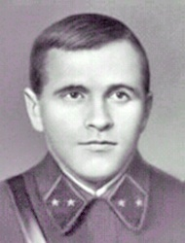 | Лев Михайлович Доватор
Дата рождения | 20 феврвля 1903 года
Место рождения | Село Хотино, лепельский уезд, Витебская губерния, ныне Бешенковичский район, Витебская область
Дата смерти | 19 декабря 1941 год 938 лет)
Место смерти | Район деревни Палашкино, Рузский район, Московская область
Принадлежность | СССР
Род войск | Кавалерия
Годы службы | 1924-1941 годы
Звание
Командовал | Отдельная кавалерийская группа 3-й кавалерийский корпус 2-й гвардейский кавалерийский корпус
Сражения/войны | Великая Отечественная война
Награды

"Улица имени Л.Доватора города Белово"
Улица имени Л.Доватора в 70-е годы и современный вид
Приложение 2

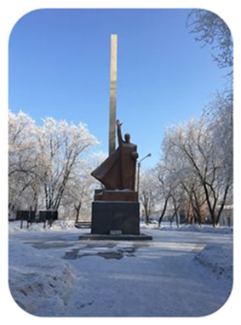
Памятник
"Погибшим шахтерам в годы ВОВ"

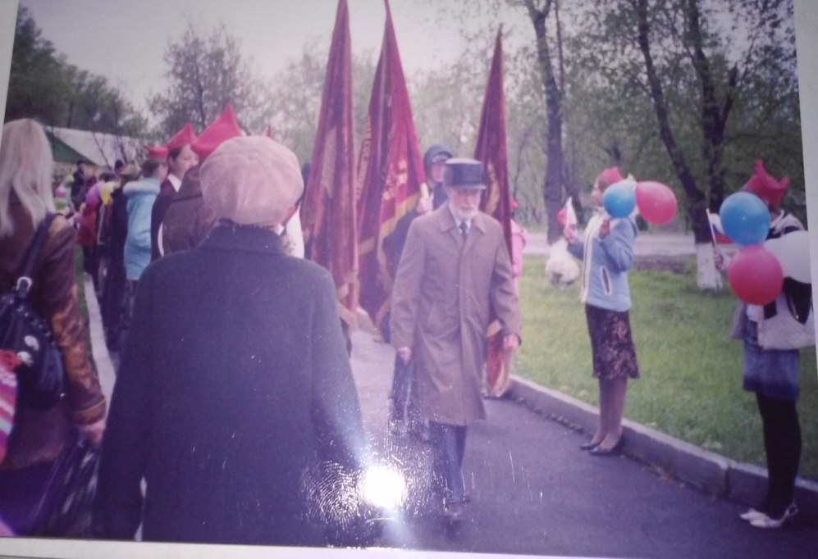
9 Мая
Глебов И.Ф.,
ветеран Великой Отечественной войны

Приложение 3

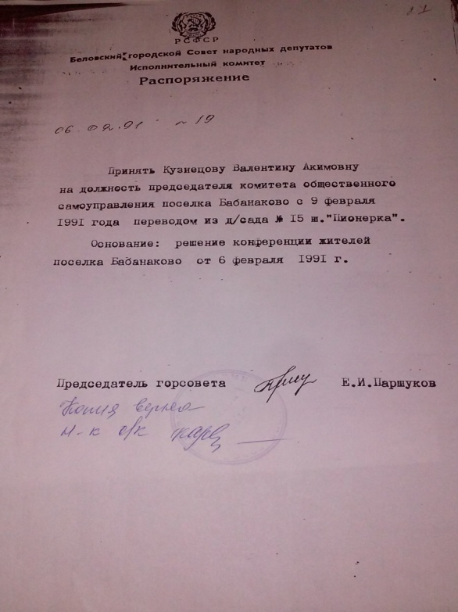 | 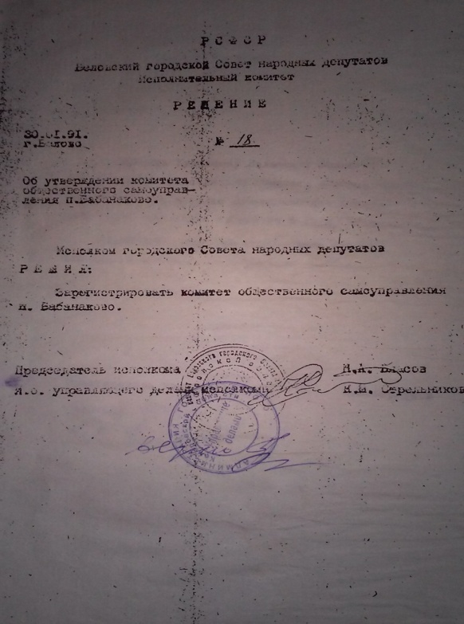
Распоряжение городского Совета народных депутатов | Решение Беловского городского Совета народных депутатов

Приложения 4, 5

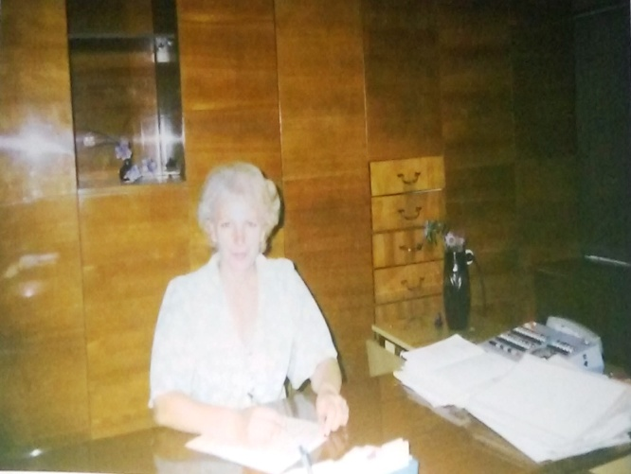 | 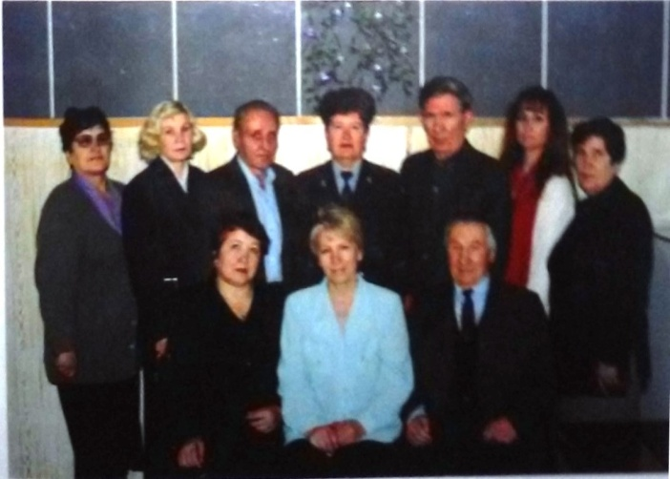
Кузнецова Валентина Акимовна,  председатель Комитета самоуправления  (1990-е годы) | Председатель Комитета самоуправления с представителями учреждений,  организаций и председателями уличных комитетов

Приложение 6

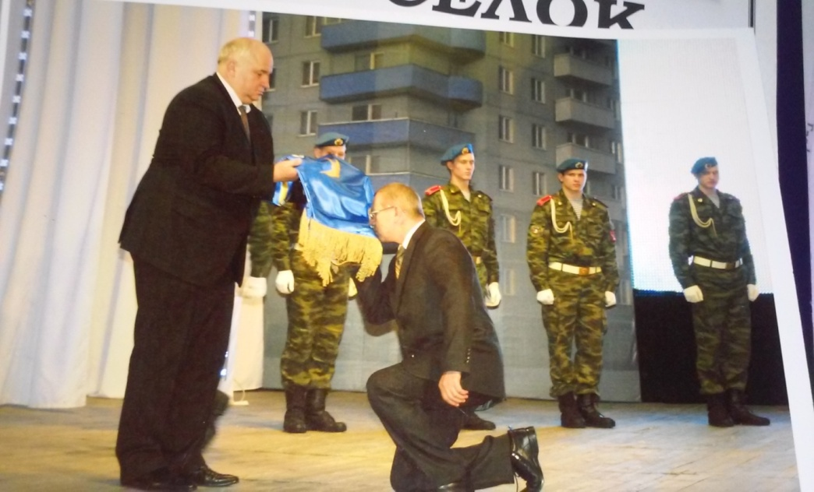
Тихонов Владимир Владимирович,
глава территориального управления микрорайона,
на торжественном мероприятии

Приложение № 7

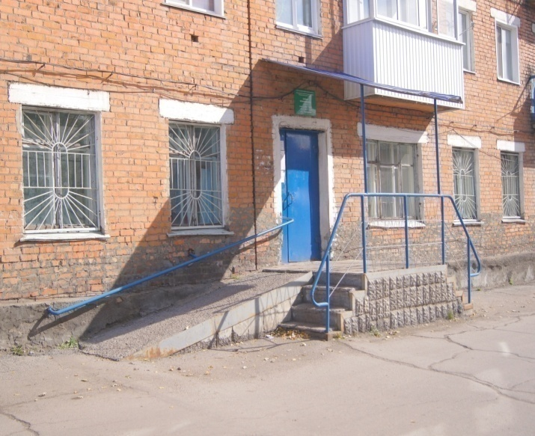 | 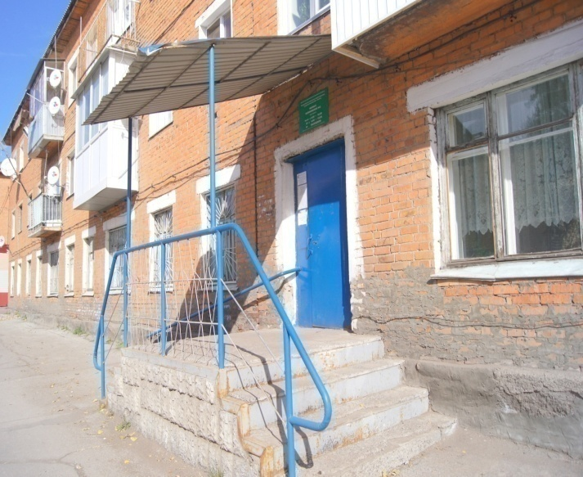
Филиал поликлиники № 2

Приложение № 8
Торговый центр "Мария - Ра" | Торговый центр "Пятерочка"
Торговый центр "Ярче" | Торговый центр "Магнит"

Приложение № 9
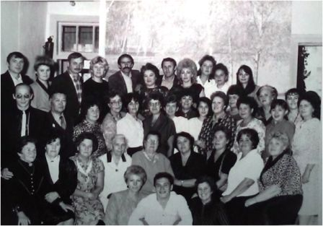 | 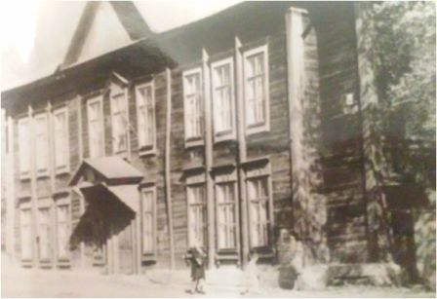
Коллектив школы № 20 в 1980-е годы | Здание школы № 20

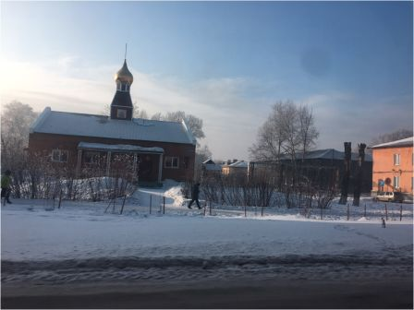
Православный Храм Георгия Победоносца
(построен на месте школы №20)

Приложение № 10
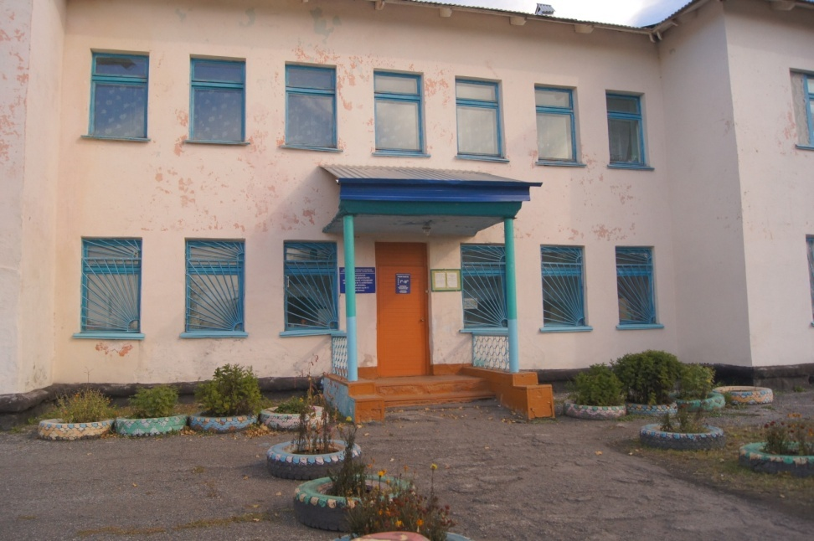
Детский сад "Аленушка"

